허술한 조이는 영어 소문자로 만든 허술한 비밀번호를 사용한다. 그리고 실제 비밀번호를 다른 알파벳으로 변환한 암호를 포스트잇에 적어놓는다. 실제 비밀번호를 찾는 프로그램을 만들어, 이렇게 간단한 변환으로 암호를 만드는 허술한 조이에게 경각심을 심어주자. 암호를 실제 비밀번호를 다시 바꾸는 방법은 다음과 같다. 예를 들어 소문자 ‘h’는 4번째 뒤 문자인 ‘l’로 변환한다. 소문자 ‘y’는 4번째 뒤 문자인 ‘c’로 변환한다. 알파벳의 순서를 따질 때, 마지막 알파벳인 z 다음에는 a가 오는 것으로 계산한다.

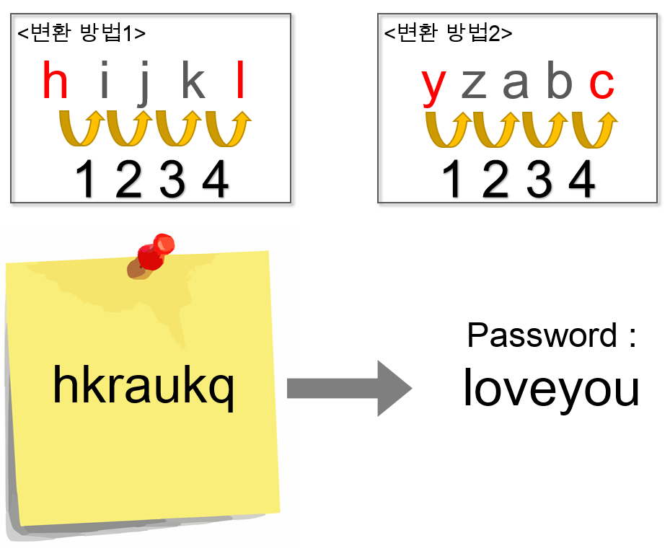

입력방법

hkraukq

출력내용

loveyou